28.04.22 2-Бклас ЗаярнюкС.А.Дизайн і технологія**Ідеї,винаходи,відкриття. «Котики-воркотики»-це вербовий цвіт**

**Мета :** розвиток особистості дитини засобами предметно-перетворювальної діяльності, формування ключових та предметної проектно-технологічної компетентностей, необхідних для розв’язання життєвих проблем у взаємодії з іншими, культурного й національного самовираження.

Хід уроку

**Прослуховування казки «Вербові котики»**

Пригріло ласкаве сонечко, розтопило снігову ковдру. Стала весна будити землю від довгого зимового сну: мовляв, прокидайся, годі спати! Допомагають їй жовтогруді синички. Вони деревця облетять, і ті, почувши їхнє радісне “цінь-цінь!”, сонно потягнуться, розправлять гілки й нумо між собою тихенько й весело гомоніти про те, що кому взимку наснилося та хто яке весняне вбрання готує.

Лише вербичка стоїть похнюплена. Скоро всі дерева заквітчаються кольоровим цвітом, а у неї квіточок нема, бо такою вродилася. “Невже так і стоятиму з голим гіллям аж до літа?” – журиться верба. Посумувала трохи, подумала та й надумала просити цвіту в інших дерев.

– Сестричко, – звернулася, благаючи, до вишні, – поділися зі мною своїм цвітом.

– Як усім роздаватиму, то що мені залишиться?! – відрізала вишня.

Не вгаває верба, просить бузок, що росте поблизу:

– Братику, може у тебе знайдеться хоч кілька квіточок для мене?

– Я б дав, мені не жалко, але мої важкі суцвіття вмить поламають твої тоненькі гілочки! – відказав бузок вербі.

З таким же проханням звернулася вербичка до дикої груші, але вона у відповідь засміялася і каже: “Де отаке бачили, щоб на вербі груші родили?!”

Жодне дерево чи кущ не дав вербичці бодай квіточку, тому ще дужче засумувала вона. Коли це з сусідського двору вигулькнув великий сірий кіт Мурко і пішов повагом поміж дерев. Поточив кігті об стару яблуньку, не зважаючи на її обурення, та й усівся вмиватись під вербою. Почувши її важке зітхання, питається:

– Чого це ти сумуєш?

– Бо квіточок не маю. Доведеться цілу весну стояти сірою і некрасивою.

– Теж мені лихо! Ось у мене дійсно біда – не рівня твоїй! Морози минули, а я ніяк зимової шерсті не позбудуся, хоч і так і сяк її вичісую. Дивись, як позбивалася клубками й висить! А мені дуже душно, бо сонце пригріває…

Стало шкода вербиченці кошлатого Мурка. Нахилила вона гілля і взялася чесати, мов гребенем, його шерсть. А кіт муркоче, ластиться, вигинає спинку, щоб побільше шерсті на вербовому гіллі залишалося. Небагато часу минуло, і перетворився Мурко на справжнього красеня, бо гладенька шерсть його на сонці аж вилискує.

– Вербо, ти тільки глянь на себе! Ти ж цвітеш! – раптом вигукнув кіт.

Нахилилося вона над струмка, що протікав якраз повз її коріння, і (о диво!) не впізнала себе: на її гілках було безліч маленьких пухнастих кульок, що нагадували малесеньких-премалесеньких котиків.

Оце тобі, вербочко, за твою доброту подарунок від Мурка і від мене, – шепнула весна, ніжно дмухнула на деревце теплом і майнула далі.

Відтоді щовесни верба першою з-поміж дерев рясно зацвітає гарненькими котиками.

*Автор: Калина Дячук*

**Повідомлення теми уроку**

Ми будемо виготовляти об’ємну аплікацію за зразком зі ст. 79 альбома-посібника. На фото є послідовність вашої практичної роботи. Акуратно виріжте малюнок-основу зі ст.77 та шаблон листочка зі ст.83 (фото 1).

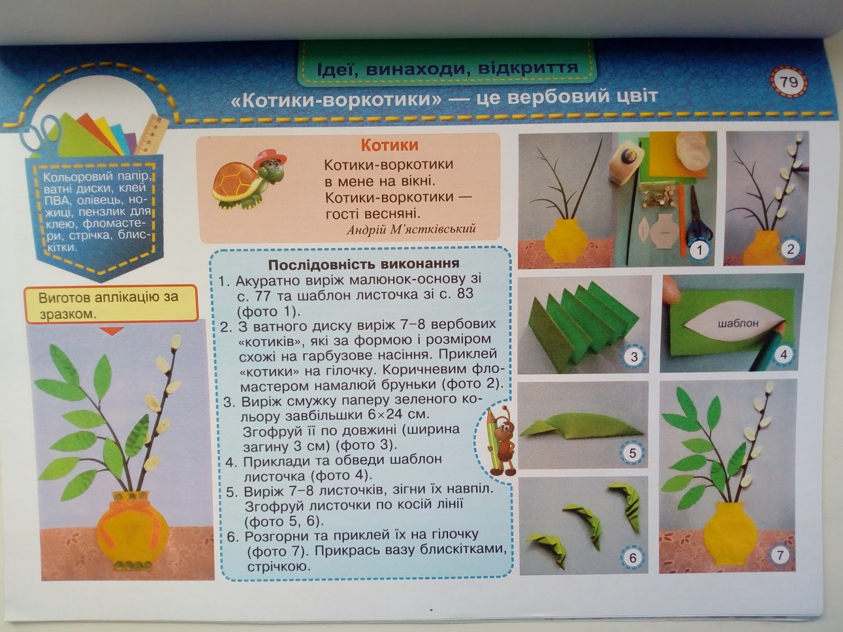

Інструктаж з техніки безпеки.  
Інструктаж з техніки безпеки при роботі з ножицями та клеєм.

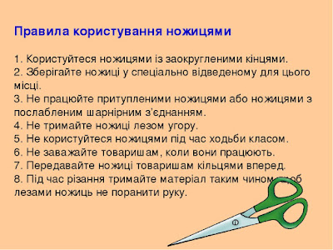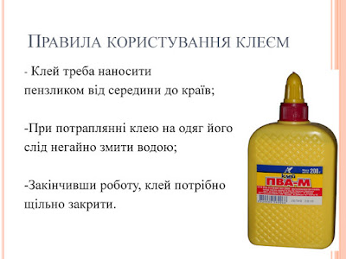

**Не забувайте, будь ласка, надсилати виконані завдання для перевірки вчителеві на освітню платформу для дистанційного навчання HUMAN. Робіть це систематично.**